行政院及所屬各機關出國報告
出國類別：其他

〈非20度C─台灣當代藝術的「常溫」影像展〉
佈展暨開幕式
出國報告

服務機關：國立台灣美術館

姓名職稱
張仁吉 副館長
施淑萍 助理研究員
梁奕森 約僱人員

出國地區：中國大陸
報告日期：98年9月7日
出國時間：98/07/17－98/07/23
摘要

為廣推台灣當今攝影藝術的多元發展，國立台灣美術館近幾年來積極地推動台灣大陸海峽兩岸當代藝術文化的交流活動。繼《非20度C－台灣當代藝術的「常溫」影像》特展於去（97）年在台灣展出後，今（98）年再度規劃該展覽自今年7月22日至8月23日止至大陸深圳何香凝美術館巡迴展出。此次展覽由助理研究員施淑萍策劃，邀請台灣中青輩當代藝術家游本寬、陳順築、陳永賢、吳政璋、許哲瑜、王雅慧、江忠倫、賴易志、陳宛伶、林冠名、林育聖、李文政、蔡孟閶等13位共同參與，展出作品共計82件。本展希望藉由作品影像藝術中所展現出流變的中介況境，呈現影像自身的意義，使大陸地區的觀眾在觀賞之餘對於台灣當代影像藝術的發展詮釋能夠更加清楚與明瞭。本報告內容即為描述籌備展覽布展暨開幕式之情形，以及參觀當地展覽之心得報告。
〈非20度C─台灣當代藝術的「常溫」影像展〉布展暨開幕式出國報告

目 次

壹、任務目的---------------------------------------------------------4
貳、行程安排---------------------------------------------------------4
參、任務過程---------------------------------------------------------5
肆、綜合心得與建議-----------------------------------------------12
伍、展覽相關照片--------------------------------------------------15
陸、展覽相關剪報--------------------------------------------------23

- 任務目的

本案是台灣首次與大陸何香凝美術館共同合作展出，展期自2009年7月22日起至8月23日止。何香凝美術館館長樂正維曾於2008年至國立台灣美術館(以下簡稱國美館)參訪，之後於2009年上半年國美館也派人前往該館參訪，尋求兩岸文化交流合作的可能。經後續的電子信件往返溝通，終於兩館達成協議，敲定〈非20度C─台灣當代藝術的「常溫」影像展〉至大陸展出合作案。
本展為主題策劃展，由國美館自行策劃，展覽以跳脫傳統在暗房顯影時需要維持「恆溫」攝氏20度C之標準為引喻，企圖從當代藝術的角度來觀察台灣影像藝術的發展現象。共邀請13位台灣當代中、青輩以影像創作的藝術家參展，以呈現B（Balance）度‧基點之時間定格的「常溫」影像作品，並以＜圖影‧錨點＞和＜層疊‧凝滯＞二主題規畫展出。透過影像藝術中的台灣地貌景觀意象所傳遞出一種屬於理性的、安靜的、緩慢的、超越時空的文本語意，理解藝術家對於週遭環境、社會情況的另種詮釋與見解。

- 行程安排

本次出國行程主以〈非20度C─台灣當代藝術的「常溫」影像展〉展場佈置以及籌備開幕式為主。工作人員工作內容包括張副館長仁吉負責督導展覽暨開幕執行狀況，策展人施助理研究員淑萍負責策劃、安排作品位置、介紹展覽內容；承辦人展覽組梁奕森先生負責溝通、協調、聯繫何香凝美術館以及參與展覽之藝術家、整理新聞資料等相關事宜。
工作人員此次赴大陸深圳之任務，在於展場進行搬運展品及開箱、清點驗收、大陸展覽承辦工作人員王東先生商討呈現及佈展方式、展品組裝、錄攝影、展場布招懸掛、開幕式流程、記者採訪安排、新聞稿撰述發送等業務工作。此行國美館工作人員均積極任事，發揮團隊精神，在預計的時間內完成許多布展期間所發生之臨時狀況，並與展場管理單位及相關人員進行協調展出事宜。所幸，雙方工作人員在溝通協調上均無任何問題，大陸工作人員態度積極和善，勞心勞力克服展場諸多限制，是本展得以順利開展之最大關鍵所在。

參、任務過程

不同於國美館以往辦理的攝影展，本展主在訴求當代攝影影像藝術的可能性，以介紹目前中、青輩藝術家的作品為主軸，包括錄像、裝置等不同的呈現方式，企圖打破以往對於攝影藝術為平面作品的刻板印象，藉此擴大攝影藝術的範疇，並將影像藝術與攝影藝術歸納於同一類別，如此更能讓台灣攝影藝術有更大的詮釋方向，並展現於大陸藝術舞台上。

一、展覽說明

此次展出包括台灣13位藝術家82件作品。其展覽特色就＜圖影‧錨點＞和＜層疊‧凝滯＞二大主題簡略敘述如下：

- 圖影‧錨點
如果說在寫實攝影階段，影像是外在現實世界的「再現」，那麼當代後現代主義階段的影像藝術則成為創作者內心世界的「再現」，對於影像藝術的探討也重新回歸到觀者本身，重視人的內在思維。法國後現代思潮著名的哲學家布西亞（Jean Baudrillard，1929-2007）認為當代是處於在傳媒掌控下，充滿著符號與象徵的視覺文化，在視覺文化中「超真實」(hyper reality)代替了真實，物質與實體在當代文化中缺席，所以我們的消費活動是從實質物品的需求，轉移至「符號消費」，如同麥當勞的M象徵著漢堡等速食，然而M這些符號的本身是空洞、無意義的。（註11）因此延伸至當代影像的呈現，似乎可以在引用其他母體原型的符號形式下，藝術家也可以創造新的符號「生命」。
因此在某些創作中，可見到創作者藉由在靜態的或動態的影像畫面中某種「符碼」的導引，來傳遞藝術家的創作意念。如本展中江忠倫、王雅慧、吳政璋、胡財銘、陳順築、許哲瑜、游本寬、賴易志的作品皆有著像物體、文字、色彩、光或標地物等「符碼」存在於攝影畫面中，這些「符碼」在展覽中將成為觀者的視覺錨點，激發觀者在欣賞作品當下，從自身不同角度的記憶生命經驗中去擬造、綜合、辯證其他因素，進而建構出一種新的審美經驗與脈絡（context），並同時回應作者的觀感，形成主體/客體在無形的精神領域中相互感通、交流的有趣現象。
江忠倫的〈開關門〉系列作品中，以實木門裝置與攝影作品的結合展示，觀者在門的開合之間看到一種表現性的「視野」（la vision）。陳瑞文在《美學革命與當代徵候評述》著作中提到梅格龐蒂的《符號》論文，將藝術定位為具「暗示性邏輯的察覺世界」，指出「要闡明藝術之本體的現象，便涉及到「看」和如何「看」的問題」，而「看」卻又涉及到「視野」的問題。因為「視野」衍生「預知」（voyant）、「感知」（visible）和「前客觀向度」（dimension pre-objective）等現象學理論的概念，所涉及到的是「以文化歷史認知之我」（我之視野）對「具文化歷史層次之現象」（藝術作品之視野），施以表現性的解剖或分析（詮釋者之形而上視野）等三個層面。（註12）所以江忠倫的門如同梅格龐蒂所「謂的在十字路口會聚所有存在之觀點」，象徵著作者或觀者「感覺之身體」與「感性之世界」。藉由門所造成的「視野」在門裡門外來回運動，穿梭於內在／外在的世界，進入創作者的自我，同時也抽離自我，如此視覺上不斷來來回回的更新運動狀態中，反而將人推向另一個「真實在場」（une reel presence）。（註13）
不同物體的介入造成的另一主體的「存在」呈現，在吳政璋的＜情緒地景＞系列中，「光」的介入也有著同樣的意味在。畫面中的「光」成為主體存在的一種符碼（code），在許多不同黑色靜止的場域中，「光」彷彿成了唯一存在的生命體，來回遊走於各個空間，符碼如同精靈般幻化成其他不同的形狀或圓形、或愛心、或房屋等，像是外來客體（或另一主體）在對所在的空間以及觀者提出意見，表達個人的情緒與指令。
而橫跨攝影界和美術界的游本寬，其作品往往因呈現出許多先驅觀念，引起廣大的討論。在＜台灣公共藝術－地標篇＞中以精準的攝影語言，流動的畫面形式方式來展現台灣各地地標的特殊趣味。當影像流經柱狀「符碼」時，柱狀的虛擬物與照片中實物的角色，在展示形式上相互交換，實物成了柱狀體上的虛體，柱狀體成了與展場連貫一起的實物，新穎兼具實驗性，飄逸的流動影像，散發出詩意般的「觀念藝術」特質，同時與另一側兩條虛擬展場柱狀體的影像輸出相呼應，呈現出影像與裝置藝術相互結合的前衛手法。
當「觀念藝術」（Conceptual Art）與攝影結合成為「觀念性攝影」作品時，作品背後欲傳達的觀念與想法，可能對於作品本身來的更重要，因為「真實」的本質可能因不同的文化體系而不同。許哲瑜的＜所在＞系列作品，為每一個畫面（載體）寫上定義（或意義）。如同美國觀念藝術家科史士（Joseph Kosuth, 1945）在1965年展出的觀念藝術作品＜椅子＞，借用字典文字定義的觀念性作品＜椅子＞，以一張椅子照片、木椅子、和字典中對「椅子」的解釋，提出對椅子「真實」本質的探究。如果用現代語言學中索緒爾的結構主義模式來說明，可知攝影畫面像是語言符號中的載體即「能指」（符碼）（signifier），而作品上的每個字義解釋就是所謂的「所指」（符旨）（signified），也就是載體背後所承載之意義。就語言的觀念上來說，「能指」和「所指」之間的對應關係，至少每個人對於載體的概念會共通。
許哲瑜提出身處於在當代符號化（code）的生活中，各種物體的意象可能皆不再是我們表面所見到的意義，不同的文化體系，能指和所指之間的關係斷裂開，意義的承載不再是絕對的關聯性，而是相對應於其所處的文化體系中。透過＜所在＞系列符號指涉的斷裂性，我們看到了後現代文化場域中，生活上各種符號與現實本質的解構狀態。
不同於上述幾位藝術家的本質改變手法，賴易志以色彩的純白化將載體原有的「所指」的概念全部變了樣。本該是色香味俱全的漢堡，在純白的色彩下看起來彷彿是個「假」的石膏品，不再可口誘人。借用色彩的介入轉化物體外形樣貌，賴易志以「後攝影」（Post-photography）（註14）影像的處理手法，探討攝影的物件在經過作者電腦畫面的處理後，植物、食品和骨骼的語義變更，產生另一不同的觀感。

- 層疊‧凝滯
羅蘭‧巴特在其著作《明室-攝影札記》中曾經提到攝影與「過去」的關係，他說「攝影的所思便叫作：「此曾在」，或者「「固執者」…此刻我所看見的曾在那兒，伸展在那介於無限與主體（操作者或觀看者）之間的地方；它曾在那兒，旋即又分離；它曾經在場，絕對不容置疑，卻又已延遲異化…」（註15）對於他而言，相片中的物體或人的靜止狀態，是將已過去的拍攝時間以停頓的狀態所構成的。但是當攝影成為動像的電影時，攝影的「此曾在」卻隨之變質了，因為馬上被接續不斷的影像否定襲捲而走。（註16）如此有關時間「過去」時刻的消逝或重現與否，似乎在台灣當代藝術作品中如林冠名也被討論著。
林冠名以正常、靜止、慢速度三種不同的時間狀態，呈現出時間的流逝問題，卻難能可貴的是在觀看同時也傳遞出淡淡的人文味道。如《半小時開始》藉由影像機器的快、慢轉或倒轉等功能，扭曲正常的時間觀念，讓同一個畫面呈現出不同的時間變化，緩慢的動作猶如音樂般地產生輕微的節奏變化，充滿著詩性的味道。林冠名雖然以物件化的無生命影像為創作素材，但是在畫面時光的緩慢變化中比喻自然界萬物的變化，同時也藉此反喻感嘆了人性的善變，成功地化解科技與人文之間的對壘。
在20世紀50年代的英國興起，而在美國於50年代中期達到鼎盛的普普藝術（Pop Art），以大量的廢棄物、商品標誌、廣告海報等複製圖像，以拼貼的組合呈現在畫面中，普普藝術延續達達主義的精神，將複製品變成藝術品的媒材，打破藝術品「獨一無二」的原創觀念。在台灣年輕世代的攝影影像作品中，藝術家李文政以台灣社會消費文化常有的物件如免洗碗、免洗筷、冷氣等，透過電腦軟體的輔助，使物品不斷重複出現在畫面中，堆疊形成類似普普藝術觀念的作品。在層層堆疊反覆的物件中，反應出在台灣現實生活環境中的麻痺感及錯亂感。
另外，在攝影影像作品中，創作者如陳永賢、陳宛伶、蔡孟閶、林育聖等人，則以快速定格影像、呈現堆疊、或並置對比的畫面，所產生的一種「真」與「非真」的對應關係，或重複循環的慣性表現，來提出藝術家面對周遭生活環境下的各種層面包括社會、經濟、人文等現象的觀察，與省思日常生活中人們不同的角色扮演或認同，以及行為狀態的表現。如靜止堆疊的畫面在蔡孟閶的貨櫃圖像中，成了二度空間裡的三度空間，貨櫃以三角形的構圖方式如同文藝復興聖像畫的聖者，從這些圖像物件的「在場」中解放出一種作品的祭典儀式的崇拜價值，強化了攝影複製技術的展演意味。面對物件重疊孤立的單格影像，我們無法預知影像語言所傳達的意涵為何？僅能從物件外象中感受到沈重的壓迫感，以及冰冷的工業社會中黑色的、冷漠的、機械的無生命狀態。

- 開幕式參觀民眾踴躍

本屆開幕式之參觀民眾相當踴躍，將開幕會場擠得水洩不通。本展主題視覺效果強烈引人注目，故在開幕式開始前一刻，即不斷有民眾前往洽詢展出日期，開幕當日名眾對於展場的印象感覺很好，亦當場對策展人表達致意，紛紛表示出很高興見到台灣之作品。
開幕式於7月22日下午4時，假何香凝美術館之中庭舉行，張副館長仁吉於開幕式致詞時感謝何香凝美術館館者的支持，使本展得以順利進行，成功打開台灣大陸的文化藝術交流。藝術家代表游本寬教授對於主辦單位的努力表示感謝，而策展人施助理研究員淑萍於開幕式致詞中介紹本展之特色，希望這種不同於過去展出攝影影像的內容，能使大陸觀眾理解台灣當代藝術的發展現況。

- 工作狀況

本館人員於7月17日下午抵達深圳先至住處休憩，隔日早上立刻前往展場勘查展場情形，並開始進行布展之相關工作。大陸工作人員與當地人員在展場木作、隔間牆安裝工作已經於幾天前完成，因此雙方工作人員一會面，立刻與布展人員，開始進行開箱檢視作品狀況。作品檢視完畢之後，即進行分類及搬運工作。首先為便利後續組裝布展工程，將作品依不同主題類別，分別搬運至不同展間。接下來依據事先規劃的作品位置圖，由布展人員討論布展方式後，開始進行佈展工作。佈展期間，為掌握工作進度時效，策展人以及承辦人均於展場不斷來回觀察，隨時進行協調會以解決問題，以掌控佈展進行速度。
由於本展於行前即進行展場作品模擬位置安排，故對於作品布展時需要進行部分微調，以最佳的方式去展現作品，均能夠如期如質的詳實呈現於展場內。除了布展工作，工作人員並隨時拍攝展場狀況，以記錄瞭解展覽進行狀態。另外，展場外牆的布招、入口意象也依照進度進行懸掛及布置事宜。由於適逢颱風登入，因此在懸掛時刻意安排颱風過後時間，所幸颱風並未造成重大災害，故各項工作均能順利推展與執行，同時聯繫，接受並協助當地記者採訪所需資料、籌備開幕流程等事項。另外，展覽宣傳用之DM說明書、何地、如何發送、人力安排等，在多次討論後終於確定方式而立刻掌握時間執行。綜觀此次佈展執行狀況，不論是進度或展場管理事項大致上屬於順利、完善。

- 參觀深圳博物館＜三星堆＞展

7月22日早上趁著下午展覽開幕的空檔，何香凝美術館安排國美館工作人員前往鄰近的深圳博物館參觀「世界上第八大奇跡」三星堆文物展。依據展覽訊息所示，三星堆遺址及文物發現的重要性，在於證明了三四千年前古蜀國的存在和中華文明起源的多元。文中提到三星堆遺址為四川古蜀文化遺址位於四川省廣漢市，該文化為距今5000年至3000年左右，遺址的面積多達12平方公里，為中國20世紀最重大的考古發現之一。三星堆遺址於1929年首次被當地一位農民發現，但真正使三星堆名揚四海的是1986年兩個商代大型祭祀坑的發現，兩坑上千件青銅器等國寶的出土震驚了世界。
參觀在深圳博物館三星堆文物展後得知，這些古文物提供了新的考古研究領域，其重要意義包括對於巴蜀文化的重新認識。由於三星堆遺址的發現，才知道以往學術界對於巴蜀文化的認識有誤，例如大家一向認為古代巴蜀地區是一個屬於封閉的地方，和中原文明没有關係或少有往來，但是三星堆文物的出現，證明出其文化是在中國夏商時期前後發展的，甚至在更早時期所發展出來的一個重要的文化，並且和當時中原文化有着一定的關係在。因此，古代文獻中提到有關古屬國的記載是真實的。
另外，有關中華民族文化發祥地是先在黃河流域，然後逐漸傳播到全中國的歷史說法。也因為三星堆的出現被改寫了。証明古蜀國的歷史年代應該提早至5000年前，而且長江流域與黄河流域一樣是中華民族的發祥地，不過兩者為不一樣的的古文明。還有一項重要觀點，即三星堆代表了古代彝族文化。彝族是古羌人在南下過程中和西南土著部落長期融合而形成的民族。彝(音易)族語言屬漢人藏語系藏緬彝語支，有六種方言，彝族原有一种表意文字，史称襄文，也有人認為它是音節文字，其中比較通用的有一千多個。1975年的四川《彝文規範試行方案》確定了819個規範彝字，該方案1980年被國務院批准，在四川凉山彝族自治州推行。彝族文化源源流長，用彝文記載的歷史、文學、醫學、歷法等著作中，不乏價值權高的珍貴貢獻。(註維基百科，7月29日查詢http://zh.wikipedia.org/wiki/%E4%B8%89%E6%98%9F%E5%A0%86)
從三星堆的展覽中，對於中國古屬文化的歷史新發展感到新鮮，同時對於古屬文化的相關文物青銅器、玉器等工藝品發展的精緻程度，可說是印象深刻，算是增加不少知識。除了參觀三星堆特展之外，深圳博物館還有三個展廳展示了深圳從古至今的變化歷程。第一區《古代深圳》（史前－公元1840年）：主要是以敘述深圳從新石器時代到明、清6000多年的歷史沿革為主；第二區《近現代深圳》（1840－1949年）：以大量的歷史資料、圖片陳列方式來介紹深圳近現代的發展歷史和抵禦外強侵略的歷史；第三區《深圳民俗文化》（清代至今）：以12個場景的人像模型來反映深圳自清代到今的社會生活和豐富多彩的民風民俗。
從展場的設計至各式文宣品的精緻度，皆可觀察到這座新開放的深圳博物館在展覽規劃上的用心，雖然展場沒有國美館的大，但是從展場內外觀美輪美煥的建材，可以推想而知大陸最近這幾年不斷在各城市建立新的博物館，其未來的發展潛能肯定將會超越台灣許多。

肆、綜合心得與建議

- 心得

(一) 展覽海報及展覽主題引人注目

本案的海報主題設計，透過電腦影像處理，以黑、白、灰三色調呈現，令參觀民眾印象深刻。藉由與攝影影像相同色系的色彩呈現，可以強化展覽的屬性，並且與展品內容相互搭配，尤其由國美館設計的「眼睛」造型，炯炯有神，相當突出，將展覽的意象，十分明確的展現出來。當海報張貼在展場外時，引起許多當地民眾的好奇心。

(二) 在大陸多舉辦台灣攝影展覽
由於大陸對於台灣攝影藝術的展覽所知有限，因此對於本展的作品十分感到興趣。大陸大多數的人僅知道台灣寫實攝影的作品，而此次展出台灣當代數位攝影以及錄像作品，有別於傳統攝影的呈現方式，讓觀者覺得新鮮有趣，也增加對於台灣當代影像藝術的認知。
台灣攝影發展已經多年，本館也曾經舉辦過多場包括社會紀錄、寫實攝影展，甚至百年攝影大展，但是大陸地區卻缺乏對於台灣攝影發展的脈絡史的了解，因此建議多到大陸舉辦相關展覽，可使兩岸在此領域相互切磋琢磨與交流。

二、問題與改進及建議事項
（一）、運輸開箱前相關作業流程需事先仔細洽詢

本案運輸包裝過程由國美館負責支付相關費用，由於國美館展場與展品運輸用的木箱置放處皆在同一建物內，故無須支付其他費用。何香凝美術館因展覽建物面積不大，故展品木箱需另用卡車載送至他處存放，本案由於合作單位並未告知木箱存放處需另行僱車運送，而因此衍生之費用，雖然對方有心出資解決本項費用，但是如事先國美館能夠知曉，在合作過程中不至於到了布展期間，工作人員還必須面臨到增加運輸費用的問題。
另外由於展品運至展場時間為7月17日下班後晚上時間，大陸海關人員要求需開箱檢驗內容物，雖然何香凝美術館人員不想勞累國美館人員於晚上時間前往該館進行開箱檢驗工作，但是在國美館人員未在場，且未獲得允許之情況下，何香凝美術館同仁先行開箱，實在有欠專業，所幸作品並未有任何狀況發生，否則相關責任問題將難以釐清。

（二）深圳出國日支費建議調整

由於深圳屬於大陸與香港連結的「行政特區」，因此當地為新開發的移民城市，人口多為來自外地的年輕人，整個城市的平均年齡層為29歲，到處皆是新式建物。由於地理位置特殊，該城市成為大陸其他地區發展的參考指標，相對地物價和薪支也較其他城市高，平均民工收入每月為人民幣2500元(約新台幣12500元)，大學畢業生薪支每月約為人民幣5000至6000元左右(約新台幣24400至29300元)，和台灣幾乎相同。因此，當地的平均物資消費價格目前為大陸最高，與北京、上海當地物資有高有低可做為平衡支出的情況相較，深圳的消費反而沒有辦法低於其他城市。
如果以目前的國外出差旅費日支費計算標準做比較，北京每日為美金207元，深圳地區為每日美金142元，兩地差距為美金65元(約新台幣2145元)，然以目前深圳物價消費高於北京而言，建議有關深圳地區的日支費，或許應該重新調整金額，如此才能適應當地日益增加的消費指數。
附件一

國立台灣美術館派員赴大陸辦理「非20度C－台灣當代藝術的「常溫」影像」展
相關事宜與行程表

奉 派 人 員  職 級 姓 名 |  |  | 1.張仁吉副館長  2.施淑萍助理研究員  3.梁奕森約僱人員 | 出國事由 | 赴大陸深圳何香凝美術館辦理「非20度C－台灣當代藝術的「常溫」影像」展，交接檢視作品、佈展、參加展覽開幕式相關事宜
日 期： 98年 |  |  | 起 迄 地 點 | 工 作 項 目 |  | 停留天數 | 備 註
月 | 日 | 星期
7 | 17 | 五 | 臺中→桃園機場→深圳 | 去程 |  | 1 | 施淑萍  梁奕森
7 | 18 | 六 | 深圳 | 大陸深圳何香凝美術館「非20度C－台灣當代藝術的「常溫」影像」展交接檢視作品 |  | 1 | 施淑萍  梁奕森
7 | 19 | 日 | 深圳 | 大陸深圳何香凝美術館「非20度C－台灣當代藝術的「常溫」影像」展作品佈展事宜 |  | 1 | 施淑萍  梁奕森
7 | 20 | 一 | 深圳 | - 大陸深圳何香凝美術館「非20度C－台灣當代藝術的「常溫」影像」展作品佈展事宜  - 張仁吉副館長出發至大陸深圳何香凝美術館 |  | 1 | 張仁吉  施淑萍  梁奕森
7 | 21 | 二 | 深圳 | - 大陸深圳何香凝美術館「非20度C－台灣當代藝術的「常溫」影像」展作品佈展事宜  - 展覽開幕式籌備 |  | 1 | 張仁吉  施淑萍  梁奕森
7 | 22 | 三 | 深圳 | 參加「非20度C－台灣當代藝術的「常溫」影像」展覽記者會及開幕式 |  | 1 | 張仁吉  施淑萍  梁奕森
7 | 23 | 四 | 深圳→香港→桃園機場→臺中 | 返程 |  | 1 | 張仁吉  施淑萍  梁奕森

附件二

展覽相關照片

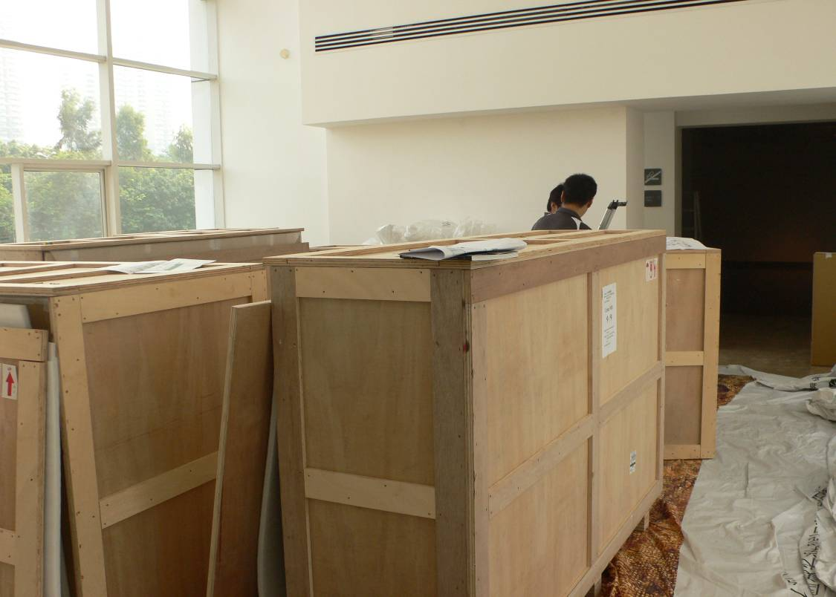
圖一、展品包裝運輸木箱送至展場

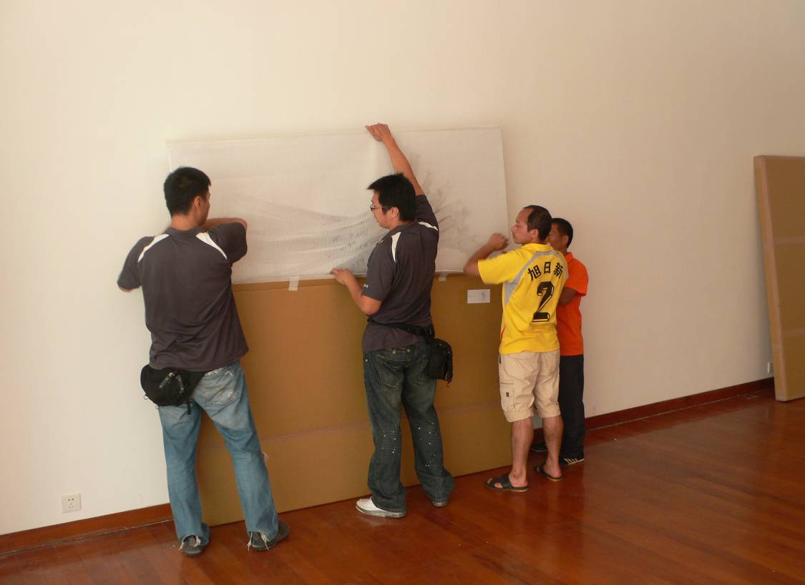

圖二、展品進行定位工作
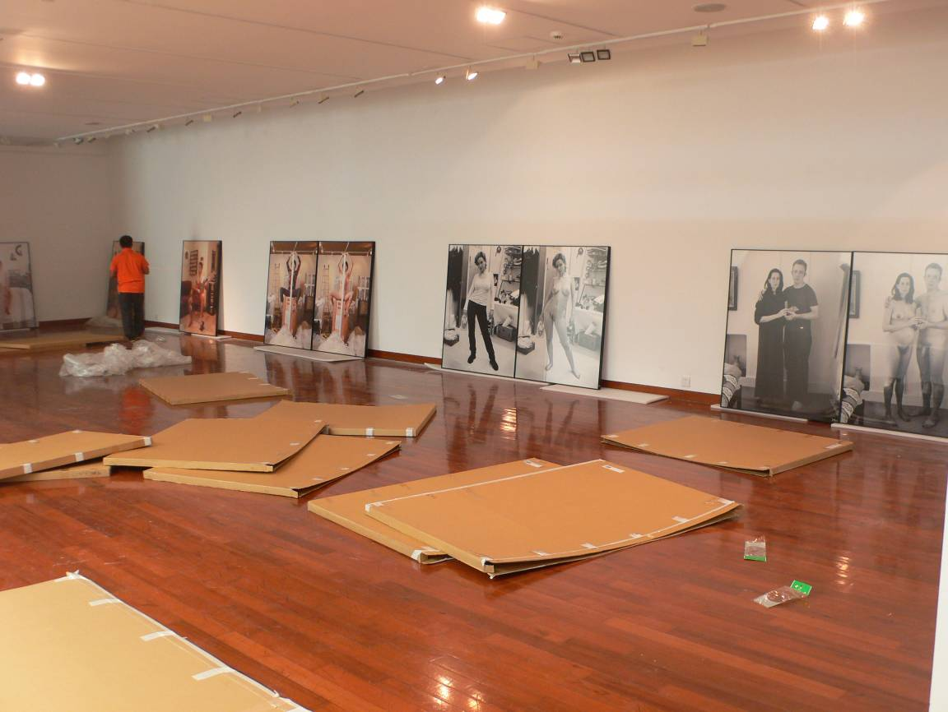
圖三、展品進行定位工作

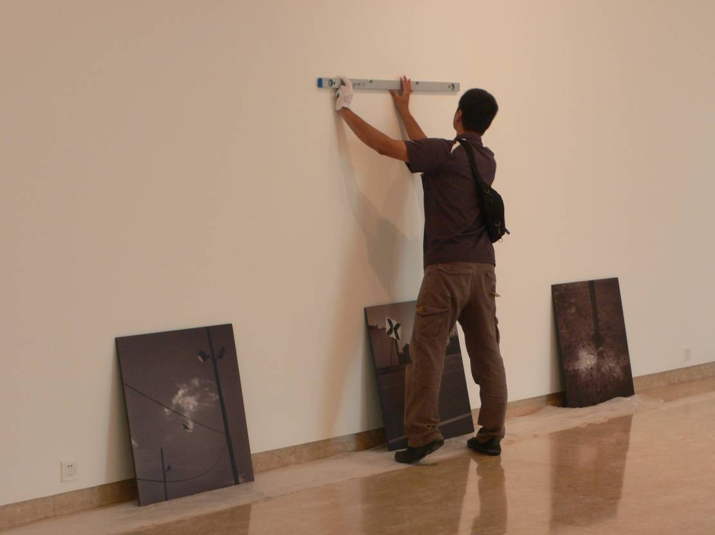
圖四、展品懸掛至牆面布展工作

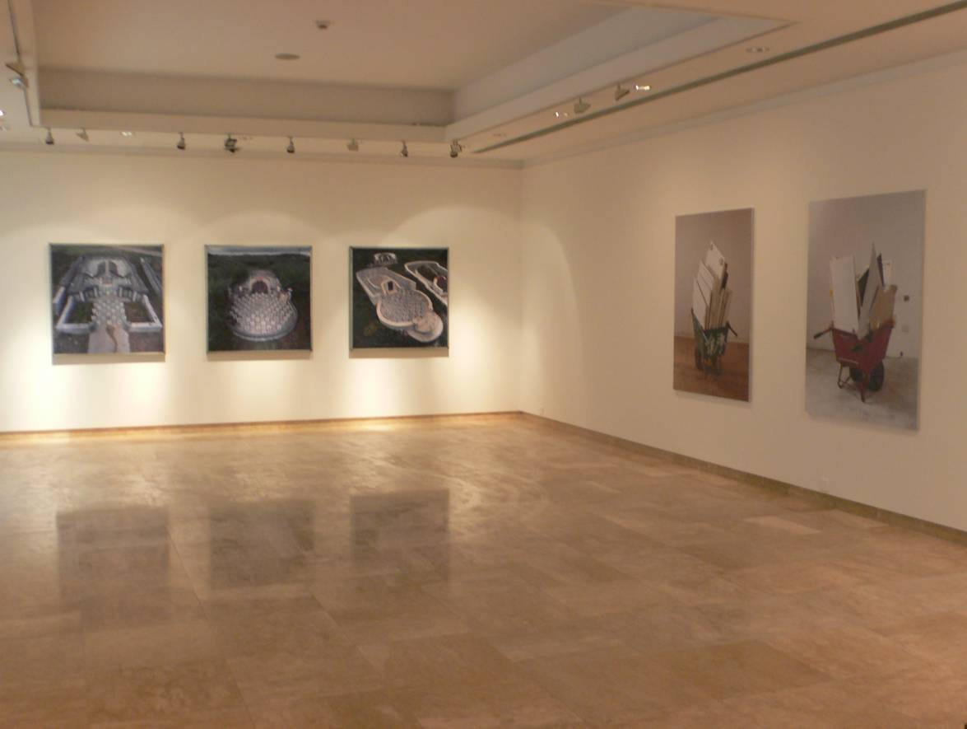
圖五、陳順築展品懸掛至牆面布展工作
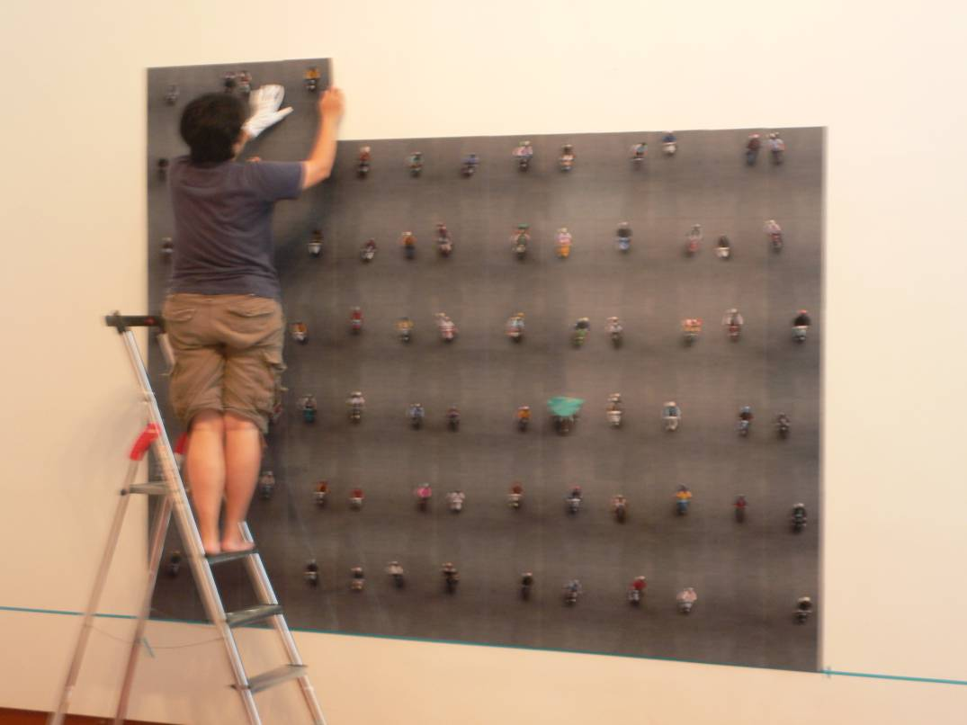
圖六、藝術家陳宛伶布展狀況

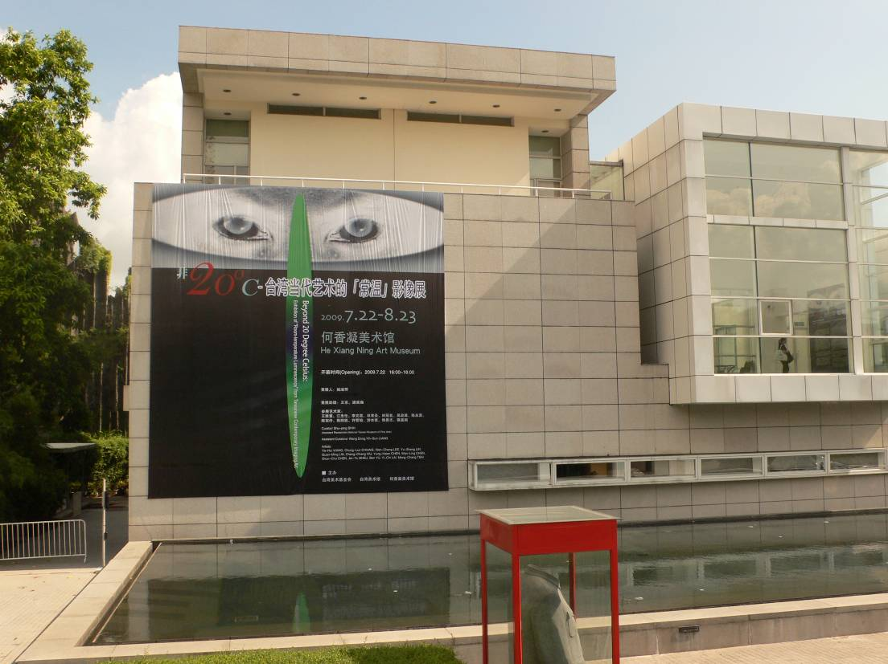
圖七、何香凝美術館 館外的展覽布招

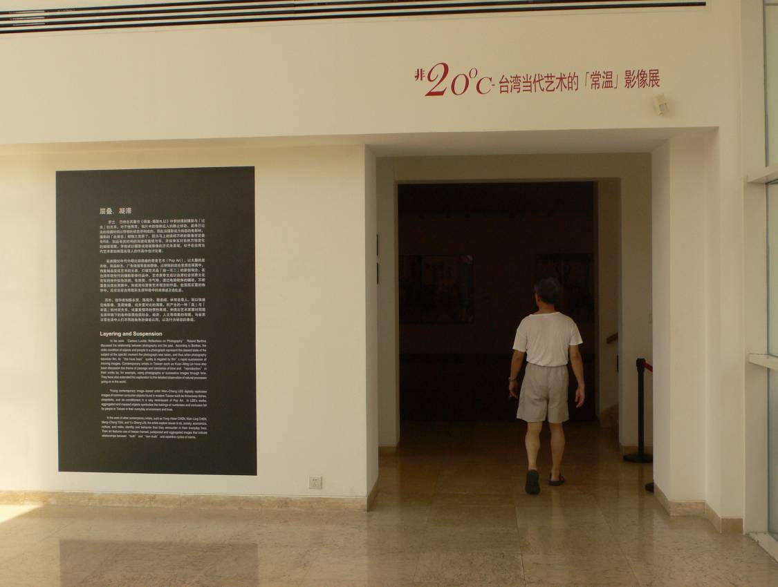
圖八、展覽入口分類主題文字
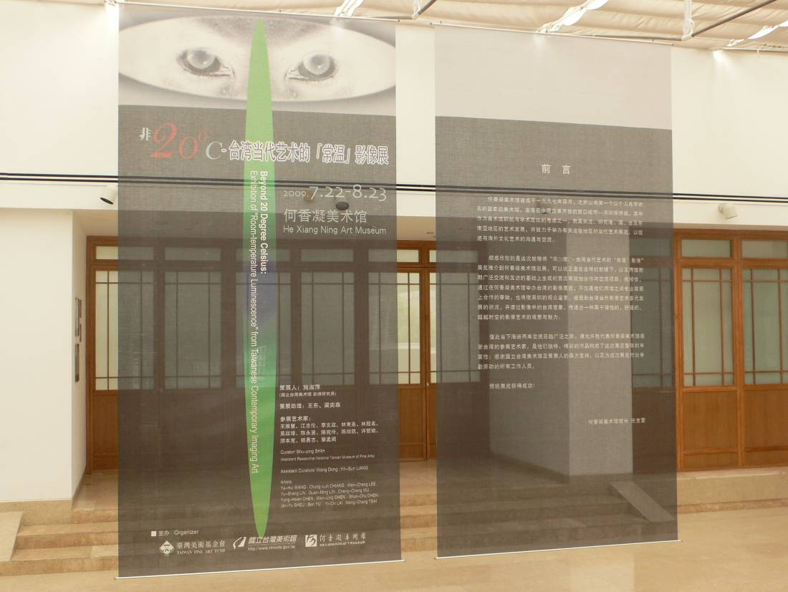
圖九、何香凝美術館館內懸掛的布招

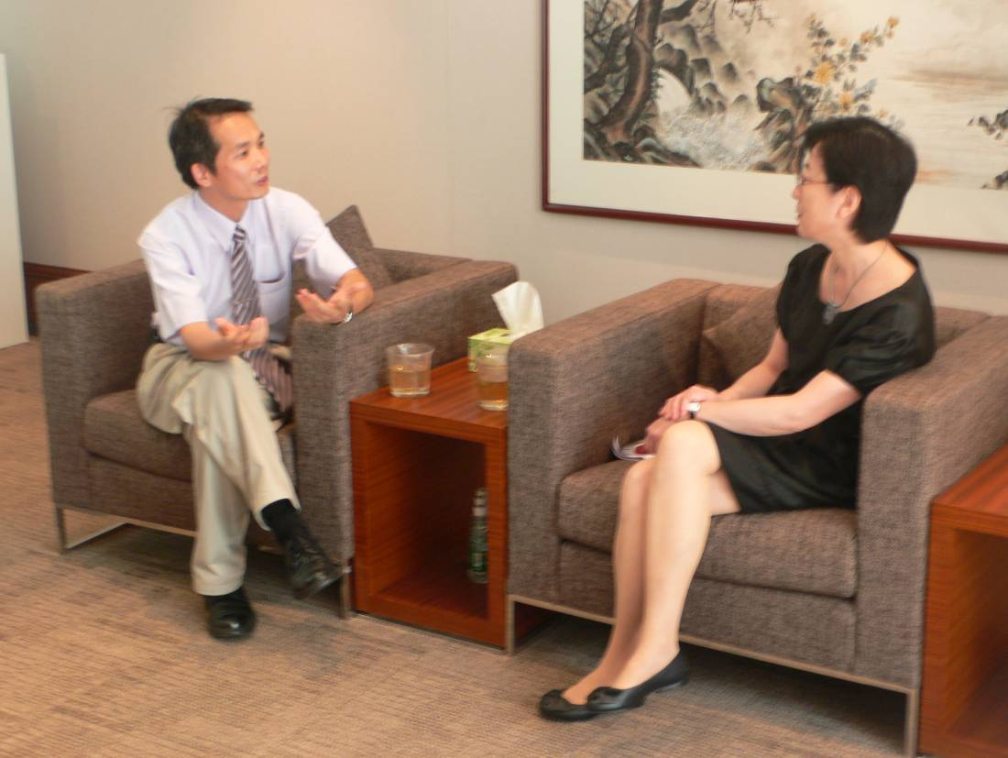
圖十、國美館張仁吉副館長(左)與何香凝美術館樂正維館長(右)交談

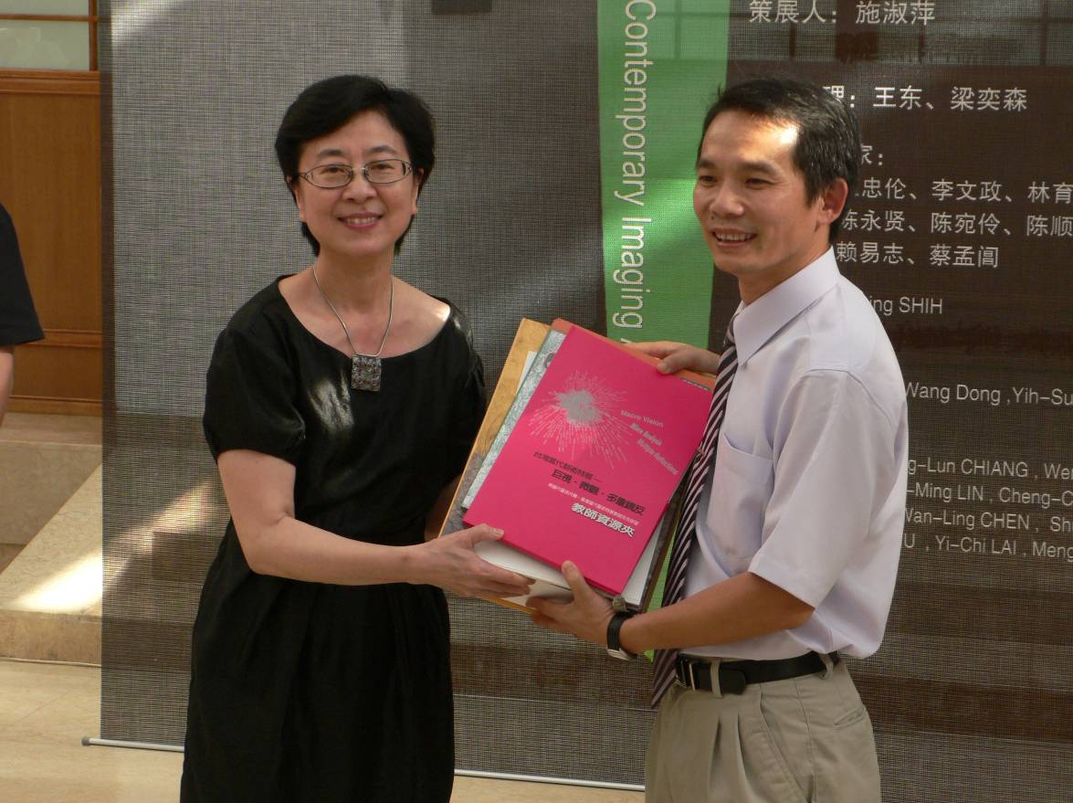
圖十一、何香凝美術館樂正維館長(左)接受國美館贈送教師資源資料

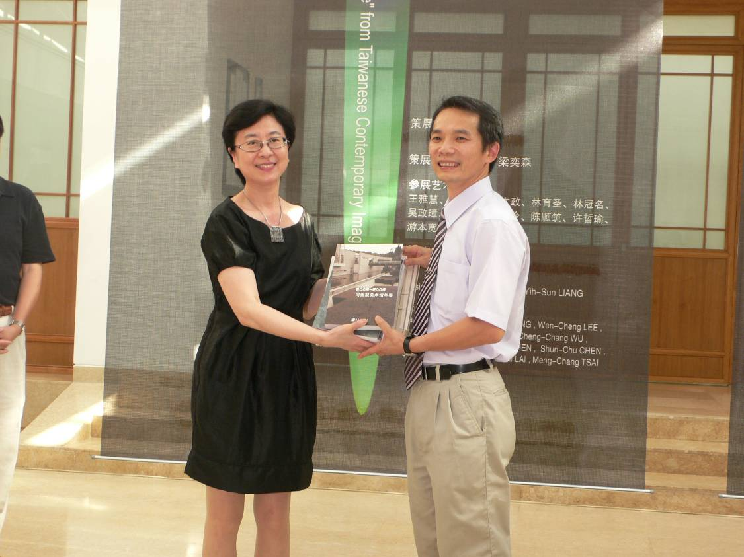
圖十二、國美館張仁吉副館長(右)接受何香凝美術館贈送出版品
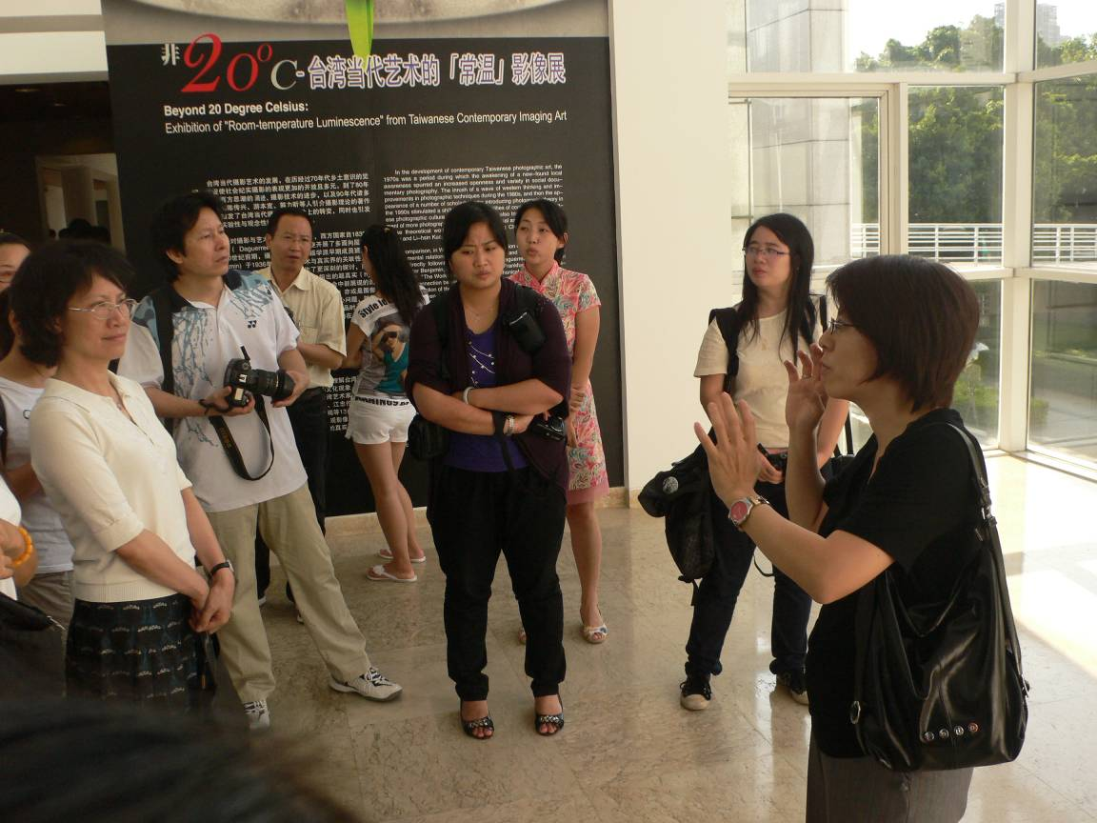
圖十三、策展人施淑萍助理研究員(右)現場導覽解說

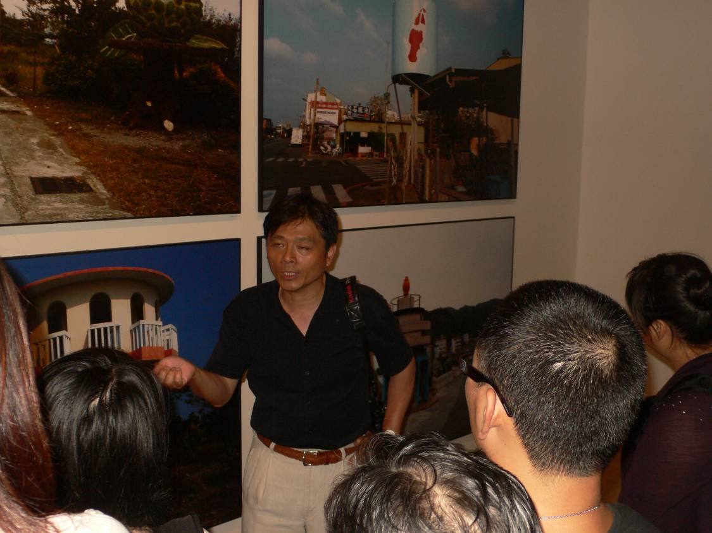
圖十四、藝術家游本寬教授(右)現場解說作品

陸、展覽相關剪報

